

Iniţiere
Capitolul 5
Configurare OpenOffice.org:
Alegerea opţiunilor conform stilului dumneavoastră de lucru

Copyright
Acest document este Copyright © 2005 de către contributorii menţionaţi în secţiunea Autori. Poate fi distribuit şi/sau modificat în conformitate cu prevederile licenţei GNU General Public License, versiunea a 2-a sau ulterioară (http://www.gnu.org/licenses/gpl.html) ori în conformitate cu prevederile licenţei Creative Commons Attribution License, versiunea 2.0 sau ulterioară (http://creativecommons.org/licenses/by/2.0/).
Toate mărcile înregistrate menţionate în acest ghid aparţin proprietarilor de drept.

Autori
Jean Hollis Weber
Daniel Carrera
Agnes Belzunce
Amăriuţei Gheorghe (traducerea în limba română)

Părerea dumneavoastră
Responsabil: Jean Hollis Weber
Vă rugăm să trimiteţi comentariile sau sugestiile dumneavoastră despre acest document la:
authors@user-faq.openoffice.org

Mulţumiri
Mare parte din acest capitol constituie o actualizare a materialului publicat pentru prima dată în Taming OpenOffice.org Writer 1.1, de Jean Hollis Weber, © 2003.

Data publicării şi versiunea programului
Publicat la data de 11.03.2006. Bazat pe OpenOffice.org 2.0.2.
Cuprins
Copyright i
Autori i
Părerea dumneavoastră i
Mulţumiri i
Data publicării şi versiunea programului i
Opţiunile care afectează toată suita OOo 1
Opţiunile despre datele utilizatorului (User Data) 1
Opţiunile generale 2
Opţiunile privind memoria (Memory option) 3
Opţiunile de vizualizare (View) 4
Opţiunile de imprimare (Print options) 7
Alegerea căilor (Path options) 8
Opţiunile de culoare (Color options) 9
Opţiunile privind fonturile 10
Opţiuni privind securitatea 11
Opţiunile de aspect (Appearance options) 12
Opţiuni privind accesibilitatea 13
Opţiuni privind Java 14
Alegerea opţiunilor pentru încărcarea şi salvarea documentelor 15
Opţiunile generale 15
Proprietăţile VBA (VBA Properties) 16
Opţiunile Încarcă/Salvează Microsoft Office 17
Opţiunile de compatibilitate pentru HTML (HTML compatibility) 19
Alegerea setărilor de limbaj 20
Instalarea dicţionarelor necesare 20
Modificarea setărilor privind localizarea şi limbajul 20
Alegerea opţiunilor privind ortografia 23
Opţiunile privind Internet-ul 24
Controlul funcţiilor de autocorectare din OOo 24

Opţiunile care afectează toată suita OOo
Această secţiune se referă la setările care afectează toate componentele OOo. Dacă doriţi informaţii suplimentare faţă de cele prezentzte aici, puteţi consulta ajutorul integrat în program.
- Apăsaţi Unelte > Opţiuni (Tools > Options). Lista din partea stângă variază în funcţie de componenta OOo din care aţi apelat această comandă. Ilustraţiile din acest capitol înfăţişează lista aşa cum apare atunci când nu era deschis nici un document. (De exemplu, dacă ar fi fost deschis un document Writer, ar fi apărut opţiuni suplimentare legate de OpenOffice.org Writer şi OpenOffice.org Writer/Web.)
- Apăsaţi pe semnul + de la stânga secţiunii OpenOffice.org, aflată în partea stângă. O să apară o listă de subsecţiuni.
Notă | Butonul Înapoi (Back) are acelaşi efect pe toate paginile dialogului Opţiuni (Options). El resetează opţiunile la valorile din momentul în care aţi pornit OpenOffice.org.

Opţiunile despre datele utilizatorului (User Data)
Deoarece facilităţile OOo cu privire la revizuirile documentelor semnează automat modificările şi comentariile pe care le efectuaţi cu numele sau iniţialele stabilite aici, este de dorit ca acestea să fie corecte. Pentru aceasta:
- În dialogul Opţiuni (Options), Apăsaţi OpenOffice.org > Date utilizator (User Data).
- Completaţi formularul de pe pagina OpenOffice.org Date utilizator (OpenOffice.org User Data), sau ştergeţi informaţiile greşite.
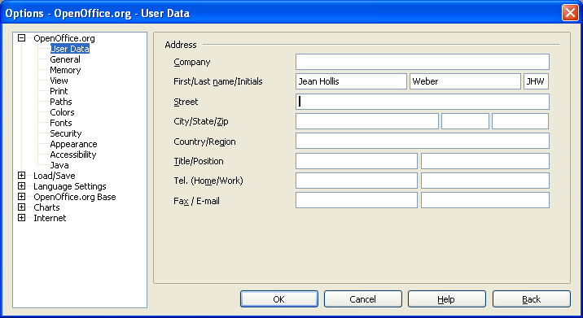
Imaginea 1. Completarea datelor utilizatorului

Opţiunile generale
- În dialogul Opţiuni (Options), apăsaţi OpenOffice.org > General.
- Pe pagina OpenOffice.org – General (Imaginea 2) sunt următoarele opţiuni descrise mai jos:
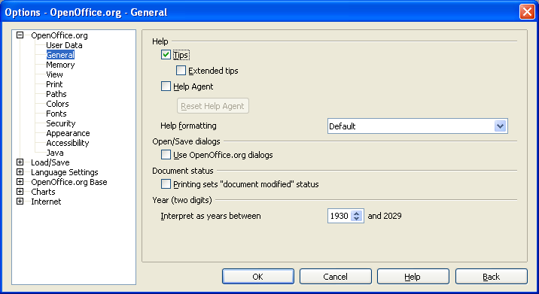
Imaginea 2. Stabilirea opţiunilor generale pentru OpenOffice.org
Ajutor - Ponturi (Help - Tips)
Când ponturile sunt activate, vor apare unul sau două cuvinte de ajutor când ţineţi mausul deasupra unei pictograme sau unui câmp din fereastra principală OOo. Această opţiune afecatează şi afişarea notiţelor: când atât Ponturile, cât şi Ponturile extinse sunt dezactivate, nu va mai fi afişat textul notiţelor atunci când cursorul mausului zăboveşte asupra lor.
Ajutor - Ponturi extinse (Help - Extended tips)
Când Ponturile extinse (Extended tips) sunt activate, o scurtă descriere a funcţiei îndeplinite de o anumită pictogramă sau comandă ori de un câmp din dialoguri va fi afişată când veţi ţine cursorul deasupra lor.
Agentul de ajutor (Help Agent)
Pentru a-l închide debifaţi această căsuţă. Pentru a reveni la comportamentul obişnuit, apăsaţi Resetează agentul de ajutor (Reset Help Agent). Acest agent este similar cu Microsoft Office Assistant.
Formatarea paginilor de ajutor (Help formatting)
Contrast ridicat (high contrast) este o facilitate a sistemului de operare ce modifică culorile folosite astfel încât ecranul să fie mai uşor de citit. Pentru a afişa paginile de Ajutor în acest mod (aceasta dacă sistemul dumneavoastră de operare suportă), alegeţi din listă unul din stilurile de contrast ridicat.
Dialogurile Deschide/Salvează (Open/Save)
Dacă doriţi să folosiţi dialogurile de deschidere şi salvare fişier ofedite de sistemul de operare, în loc de cele specifice OOo, debifaţi căsuţa Foloseşte dialogurile OpenOffice.org (Use OpenOffice.org dialogs). Când aceasta căsuţă este selectată vor fi folosite casetele de dialog proprii OpenOffice.org. (Citiţi capitolul “Lucrul cu fişiere” pentru mai multe informaţii depre dialogurile proprii OOo pentru deschidere şi salvare de fişiere).
Starea documentului (Document status)
Puteţi să alegeţi dacă starea documentului este marcată ca modificat atunci când îl scoateţi la imprimantă. Dacă această opţiune este selectată, atunci data viitoare când îl veţi închide după ce l-aţi imprimat se vor salva în document, la caracteristici, data imprimării, şi veţi fi solicitat să salvaţi din nou fişierul, chiar dacă nu aţi modificat defel conţinutul propriu-zis.
Anul (două cifre) - Year (two digits)
Specificaţi cum să fie interpretaţi anii de 2 cifre. De exemplu, dacă anul de 2 cifre este stabilit ca fiind 1930, iar apoi introduceţi data de 01.01.30 sau ulterioară, data este interpretată ca 01.01.1930 sau ulterior. A dată anterioară va fi interpretată ca fiind din secoul următor: 01.01.20 este interpretat ca fiind 01.01.2020.

Opţiunile privind memoria (Memory option)
- În dialogul Opţiuni (Options), apăsaţi OpenOffice.org > Memory.
- În dialogul OpenOffice.org – Memory (Imaginea 3):
- Mai multă memorie poate face ca OpenOffice.org să funcţioneze mai rapid şi mai satisfăcător (de exemplu, mai multă memorie pentru salvarea modificărilor înseamnă că se pot reface mai multe modificări nedorite); reversul este că va fi mai puţină memorie disponibilă pentru alte aplicaţii, aceasta putând fi, la o adică, şi epuizată.
- Pentru a încărca Quickstarter (care apare ca o pictogramă în zona de notificare, numai pe Windows) la pornirea calculatorului, bifaţi căsuţa corespunzătoare din partea de jos a dialogului. Aceasta va determina OpenOffice.org să pornească mai repede, deoarece de fapt o parte din OOo va fi încărcată tot timpul în memorie; aceasta înseamnă însă că o parte din memorie va fi întotdeauna ocupată, chiar şi atunci când nu folosiţi programul.
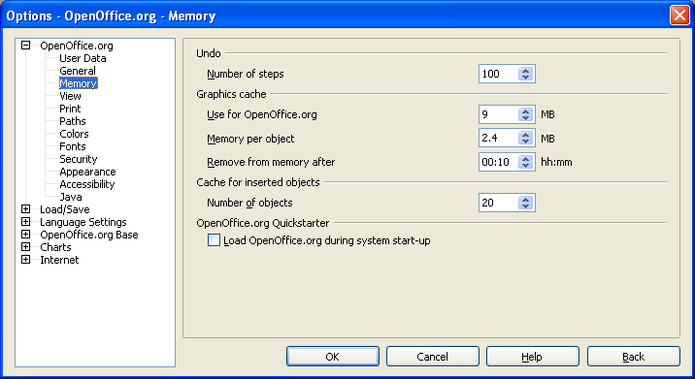
Imaginea 3. Alegerea opţiunilor privind memoria pentru componentele OpenOffice.org.

Opţiunile de vizualizare (View)
Opţiunile disponibile pentru vizualizare afectează cum arată şi se comportă ferestrele cu documente.
- În dialogul Opţiuni (Options), apăsaţi OpenOffice.org > Vizualizare (OpenOffice.org > View).
- Pe pagina OpenOffice.org – Vizualizare (View) (Imaginea 4), stabiliţi opţiunile care vi se potrivesc. Câteva dintre acestea sunt descrise mai jos.
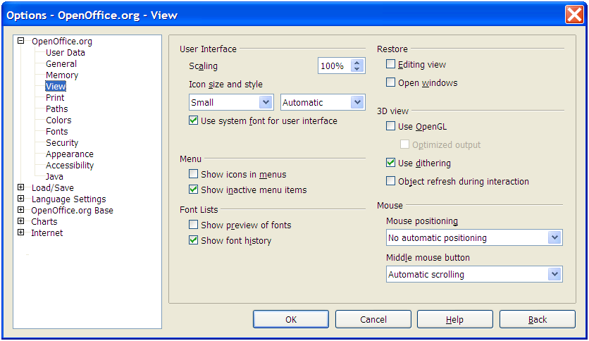
Imaginea 4. Alegerea opţiunilor de vizualizare pentru componentele OpenOffice.org.
Interfaţa utilizator - Scalare (User Interface - Scaling)
Dacă nu vă convine mărimea textului din fişierele de ajutor sau din meniurile OOo, o puteţi adapta specificând un factor pentru scalare. Ţineţi minte că o astfel de schimbare poate avea şi efecte neprevăzute, totul depinzând de fonturile care sunt instalate pe calculatorul dumneavoastră. Nu este afectată dimensiunea fontului din fişierele respective.
Interfaţa utilizator - Dimensiunea şi stilul pictogramelor (User Interface – Icon size and style)
Prima căsuţă selectează dimensiunea pictogramelor de pe panourile cu unelte (mic - small; mare - large; automatic); opţiunea Automatic preia de fapt dimensiunea folosită în sistemul de operare. Cea de a doua căsuţă selectează motivul pictogramelor (tema); aici opţiunea Automatic înseamnă a se folosi un set de pictograme compatibil cu sistemul de operare: de exemplu, KDE sau Gnome pe Linux.
Interfaţa utilizator - Foloseşte fontul de sistem pentru interfaţa utilizator (User Interface - Use system font for user interface)
Dacă preferaţi să folosiţi pentru interfaţa utilizator fontul de sistem (adică cel care este folosit, în lipsa altuia specificat, de către sistemul de operare) în loc de fontul furnizat de OOo bifaţi această căsuţă.
Meniu - Afişează opţiunile inactive (Menu - Show inactive menu items)
Selectaţi această opţiune dacă doriţi ca opţiunile sau elementele inactive din meniuri să fie vizibile, în nuanţe de gri. Debifaţi-o pentru a nu mai fi afişate aceste elemente.
Listele fonturilor - Previzualizarea fonturilor (Font Lists - Show preview of fonts)
Când această opţiune este selectată, lista fonturilor arată ca în Imaginea 5, stânga, cu numele fonturilor afişate chiar cu fontul respectiv, ca un exemplu; când este însă dezactivată, lista fonturilor afişează numai numele fonturilor, nu şi aspectul lor (Imaginea 5, dreapta). Fonturile pe care le veţi vedea listate sunt cele pe care le aveţi instalate pe sistemul dumneavoastra.
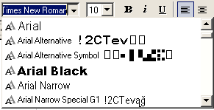 | 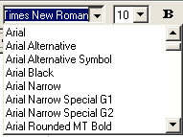
Imaginea 5. (Stânga) Lista fonturilor cu previzualizare; (Dreapta) fără previzualizare
Listele fonturilor - Arată istoricul fontului (Font Lists - Show font history)
Când bifaţi această opţiune, ultimele 5 fonturi pe care le-aţi folosit sunt afişate la începutul listei fonturilor.
Restabileşte - Zona de editare (Restore – Editing view)
Bifaţi această opţiune dacă doriţi ca să deschideţi documentele la locul unde era cursorul la închiderea documentului. Debifaţi această opţiune pentru a deschide întotdeauna documentele la prima pagină.
Restabileşte - Ferestrele deschise (Restore – Open windows)
Bifaţi această opţiune dacă doriţi ca ferestrele plutitoare (de exemplu, Navigatorul sau Stiluri şi formatare) care sunt deschise atunci când închideţi OpenOffice.org să fie redeschise atunci când îl reporniţi.
Vizualizare 3D (3D view)
Aceste opţiune se referă la utilizarea componentelor Draw şi Impress. Pentru mai multe informaţii consultaţi ajutorul online sau documentaţia specifică acestor componente.
Mausul (Mouse)
Puteţi să folosiţi aceste opţiuni pentru a alege cum este poziţionat mausul în dialogurile noi deschise şi pentru a selecta funcţia atribuită butonului din mijloc.

Opţiunile de imprimare (Print options)
Stabiliţi opţiunile de imprimare care se potrivesc imprimantei dumneavoastră şi modului în care o folosiţi. Puteţi să modificaţi aceste setări oricând, fie din acest dialog fie la momentul imprimării, din dialogul de Imprimare (Print), apăsând pe butonul Opţiuni (Options).
- În dialogul Opţiuni (Options), apăsaţi OpenOffice.org > Imprimare (OpenOffice.org > Print).
- În dialogul OpenOffice.org – Imprimare (Print) (Imaginea 6), priviţi la secţiunea Avertismente imprimantă (Printer warnings) din partea de jos.
- Aici puteţi alege să fiţi avertizat dacă dimensiunea foii de hârtie sau orientarea acesteia nu se potrivesc cu cele ale documentului. Selectarea acestor opţiuni poate fi foarte utilă în mod special dacă lucraţi cu documente create cu mărimi diferite de pagină, de exemplu de oameni din mai multe ţări, cu standarde diferite de pagină decât cele ale dumneavoastră.
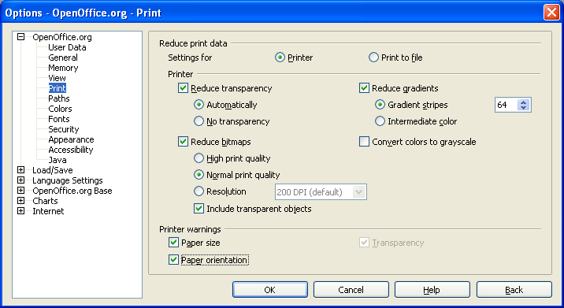
Imaginea 6. Selectarea opţiunilor generale de imprimare cu aplicabilitate asupra tuturor componentelor OOo
PONT | Dacă tipăriturile dumneavoastră nu sunt poziţionate corespunzător pe pagină, au marginile tăiate sau imprimanta refuză să imprime, atunci cauza probabilă este o incompatibilitate a dimensiunii paginii.

Alegerea căilor (Path options)
Puteţi modifica locul fişierelor asociate cu ori folosite de OpenOffice.org, adaptându-l necesităţilor dumneavoastră. Pe Windows, de exemplu, puteţi dori să păstraţi fişierele în altă parte decât în My Documents (Documentele mele).
- În dialogul Opţiuni (Options), apăsaţi OpenOffice.org > Căi (OpenOffice.org > Paths).
- Pentru a efectua modificări, selectaţi un element din lista prezentată în Imaginea 7 şi apăsaţi Edit(are). În dialogul Selectare căi (Select Paths) - nu este arătat aici, adăugaţi sau ştergeţi directoare după cum vă este necesar şi apoi apăsaţi OK pentru a vă reîntoarce la dialogul Options. Observaţi că multe elemente au cel puţin 2 căi selectate: una către un director partajat (care poate să fie şi pe o reţea), iar alta către un director personal fiecărui utilizator, situat de obicei pe calculatorul personal.
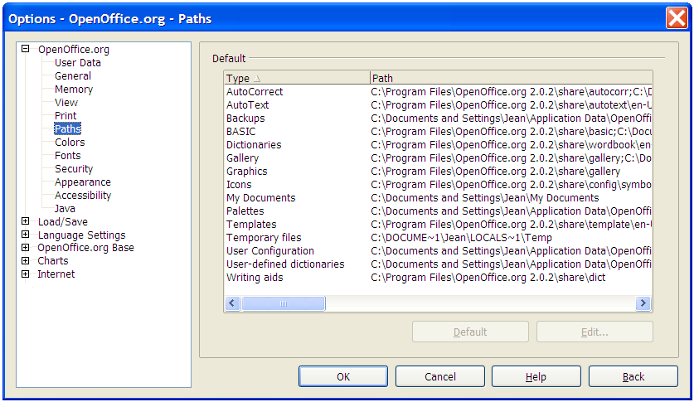
Imaginea 7. Vizualizarea căilor pentru fişierele folosite de OpenOffice.org
PONT | Puteţi să folosiţi intrările din acest dialog pentru a compila o listă de fişiere, precum cele care conţin AutoText, şi pe care doriţi să le copiaţi pe alt calculator.

Opţiunile de culoare (Color options)
În dialogul OpenOffice.org - Culori (OpenOffice.org – Colors) din Imaginea 8 puteţi specifica culorile care vor fi utilizate în documentele OOo. Puteţi să selectaţi culoarea din tabelul de culori, să editaţi o culoare existentă sau să definiţi noi culori. Aceste culori vor fi disponibile în paletele de selectare de culori din OOo.
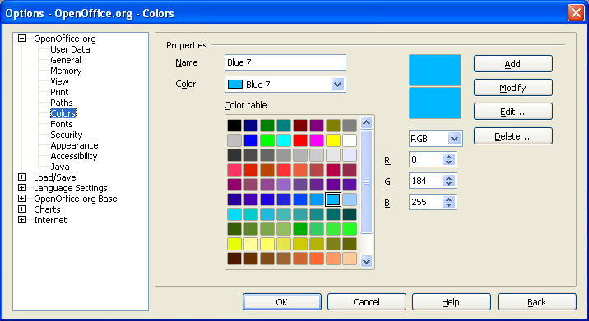
Imaginea 8. Definirea culorilor din paletele de culori din OOo.

Opţiunile privind fonturile
Puteţi să definiţi înlocuirile pentru orice fonturi care pot să apară în documentele cu care lucraţi. Astfel, dacă veţi primi de la cineva un document care specifică fonturi pe care nu le aveţi instalate, OpenOffice.org va substitui fonturi în locul celor pe care nu le aveţi. Aici puteţi alege un alt font de substituire decât cel implicit.
- În dialogul Opţiuni (Options), apăsaţi OpenOffice.org > Fonturi (OpenOffice.org > Fonts).
- În dialogul OpenOffice.org – Fonturi (Imaginea 9):
- Bifaţi căsuţa Foloseşte tabelul de înlocuire (Apply Replacement Table).
- Selectaţi sau tastaţi numele fontului care va trebui înlocuit în câmpul Font. (Dacă acesta nu este instalat pe sistemul dumneavoastră, atunci nu va fi afişat în listă şi va trebui să îl tastaţi.)
- În câmpul Înlocuieşte cu (Replace with) selectaţi un font potrivit din lista derulantă a fonturilor disponibile pe sistemul dumneavoastră.
- Bifa de la dreapta câmpului Înlocuieşte cu (Replace with) se va înverzi. Apăsaţi pe aceasta. Un nou rând cu informaţii va fi afişat în tabelul de sub câmpurile de introducere. Bifaţi căsuţele din coloanele Întotdeauna (Always) şi Ecran (Screen).
- În secţiunea din partea de jos a dialogului puteţi modifica aspectul şi mărimea fontului folosit pentru a afişa codul sursă HTML sau Basic (din macro-uri).
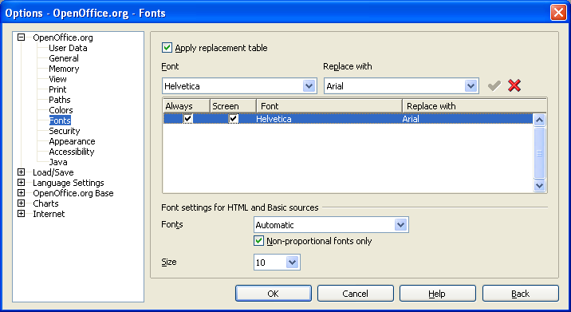
Imaginea 9. Definirea unei substituţii de fonturi.

Opţiuni privind securitatea
Folosiţi pagina OpenOffice.org - Securitatea (OpenOffice.org – Security) (Imaginea 10) pentru a alege opţiunile privind macro-urile din documente, referitor la încărcarea şi salvarea documentelor.
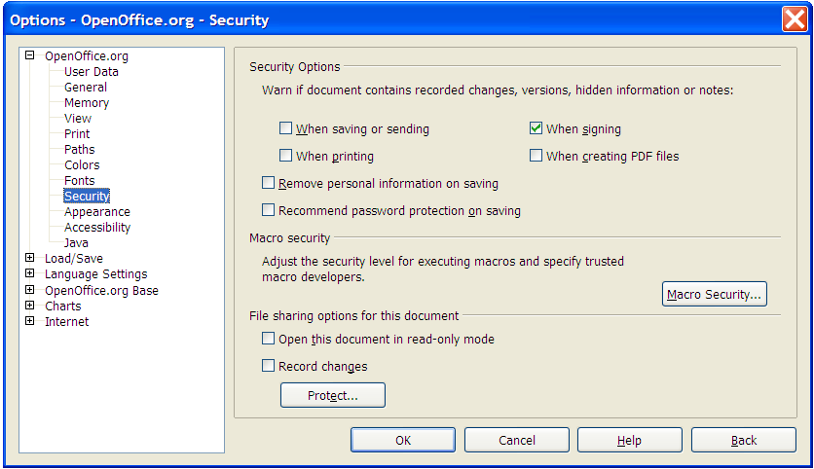
Imaginea 10. Alegerea opţiunilor de securitate pentru deschiderea şi salvarea documentelor.

Opţiunile de aspect (Appearance options)
Conceperea, editarea şi paginarea sunt de obicei mai uşor de făcut atunci când puteţi vizualiza cât mai mult din ceea ce se întâmplă în documentul în lucru. Astfel, puteţi dori să devină vizibile lucruri ca text, tabele, delimitările secţiunilor (în documentele Writer), marginile de pagină în Calc sau grila de linii în Calc sau Writer. În plus, s-ar putea să preferaţi alte culori decât cele obişnuite ale OOo pentru elemente ca notiţe sau umbrirea câmpurilor.
Pe pagina OpenOffice.org - Aspect (OpenOffice.org – Appearance) din Imaginea 11, puteţi specifica ce elemente sunt vizibile ca şi culorile ce vor fi folosite pentru a le afişa.
- În dialogul Opţiuni (Options), apăsaţi OpenOffice.org > Aspect (OpenOffice.org > Appearance).
- Pentru a afişa sau a ascunde elemente ca de exemplu marginile textului (text boundaries), bifaţi sau debifaţi căsuţele de lângă numele elementelor.
Pentru a modifica culorile obişnuite atribuite elementelor apăsaţi săgeata-jos din coloana Stabilire culoare (Color Setting) de lângă numele elementului şi selectaţi o culoare din casetă.
- Pentru a salva modificările culorilor ca pe o schemă de culori, apăsaţi Salvează (Save), tastaţi un nume în câmpul Schemă (Scheme), apoi apăsaţi OK.
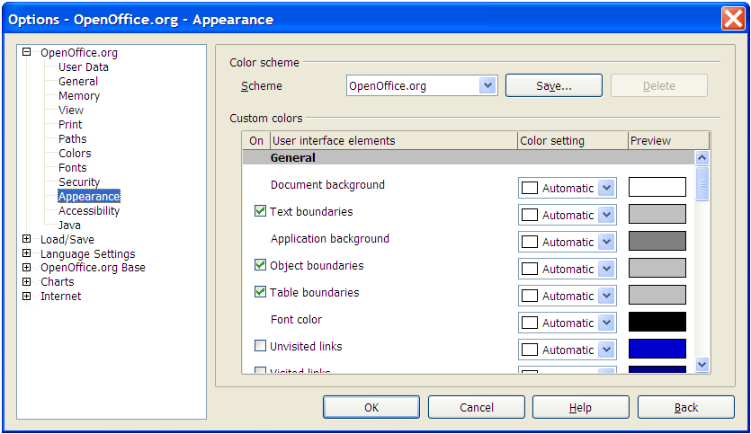
Imaginea 11. Afişarea sau ascunderea textului, obiectelor şi a marginilor tabelelor.

Opţiuni privind accesibilitatea
Opţiunile privind accesibilitatea (Accessibility) includ opţiunea de grafică sau text animat, durata afişării ponturilor de ajutor, unele opţiuni legate de un contrast ridicat şi posibilitatea de a modifica fontul interfeţei utilizator a programului OpenOffice.org (vedeţi Imaginea 12).
- În dialogul Opţiuni (Options), apăsaţi OpenOffice.org > Accesibilitate (OpenOffice.org > Accessibility).
- Selectaţi sau deselectaţi opţiunile după cum vă este necesar.
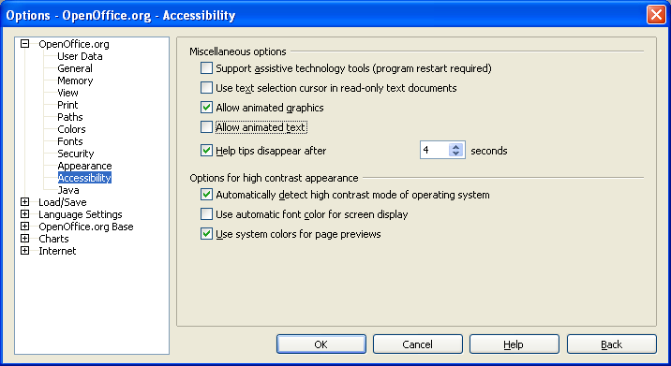
Imaginea 12. Alegerea opţiunilor privind accesibilitatea.

Opţiuni privind Java
Dacă veţi instala sau actualiza software-ul Java Runtime Environment (JRE) după instalarea OpenOffice.org, sau dacă aveţi mai mult de o versiune JRE instalată pe calculator, puteţi folosi pagina de opţiuni privind Java (Imaginea 13) pentru a alege versiunea JRE pe care o va folosi OOo.
Dacă sunteţi administrator de sistem, programator sau doriţi să personalizaţi versiunile Java, puteţi să modificaţi opţiunile în paginile Parametri (Parameters) şi Căile către clase (Class Path), la care ajungeţi din această pagină apăsând butoanele respective.
- În dialogul Opţiuni (Options), apăsaţi OpenOffice.org > Java.
- Dacă nu vedeţi nimic listat în caseta din mijloc, aşteptaţi câteva minute până când OOo va termina de căutat software JRE pe harddisk.
- Dacă OOo găseşte una sau mai multe instalări JRE le va afişa aici. Puteţi apoi bifa Foloseşte un mediu de execuţie Java (Use a Java runtime environment) şi (dacă este cazul) să alegeţi unul dintre JRE-urile listate.
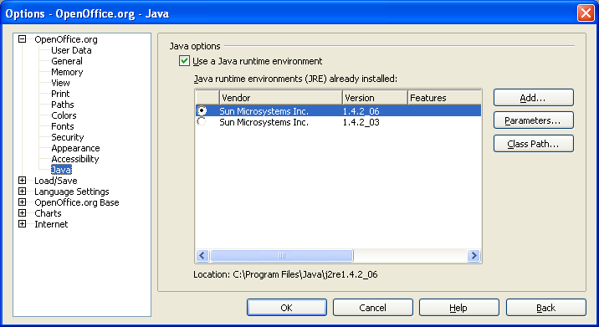Imaginea 13. Alegerea unui mediu de execuţie Java.

Alegerea opţiunilor pentru încărcarea şi salvarea documentelor
Puteţi stabili opţiunile de Încărcare/Salvare (Load/Save) conform stilului dumneavoastră de lucru.

Opţiunile generale
- Dacă dialogul Opţiuni (Options) nu este deja deschis, apăsaţi Unelte -> Opţiuni (Tools > Options). Apăsaţi semnul + de la stânga lui Încarcă/Salvează (Load/Save).
- Alegeţi Încarcă/Salvează (Load/Save) > General.
Cea mai mare parte dintre opţiunile dialogului General (Imaginea 14) sunt familiare utilizatorilor de aplicaţii de birou. Câteva dintre acestea, care prezintă mai mult interes, sunt prezentate mai jos.
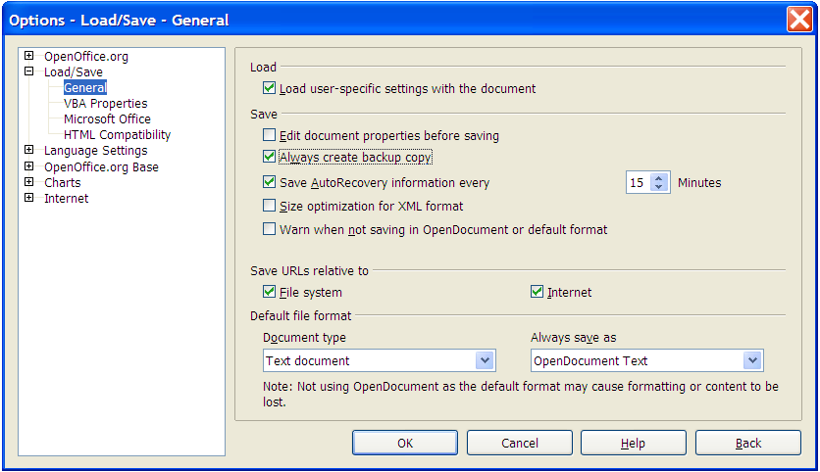
Imaginea 14. Alegerea opţiunilor privind Încărcarea şi Salvarea documentelor.
Încărcarea setărilor specifice utilizatorului din document
La salvarea unui documet, în acesta se salvează şi diverse setări. De exemplu, modul în care se va face actualizarea legăturilor (update links) este una dintre setările salvate, şi astfel va fi afectată de opţiunea Încarcă setările specifice utilizatorului (Load user-specific settings). Unele setări (numele imprimantei, sursele de date) sunt întotdeauna încărcate o dată cu documentul, indiferent de această opţiune.
Dacă nu veţi bifa această opţiune, vor fi folosite setările aşa cum sunt stabilite în OOo, şi nu setările din document.
Editarea proprietăţilor documentului înainte de salvare (Edit document properties before saving)
Dacă această opţiune este bifată, de fiecare dată când veţi salva un document nou (sau folosiţi Salvează ca - Save As) va fi afişat dialogul Proprietăţile documentului (Document Properties) pentru a vă permite să introduceţi informaţiile relevante.
AutoSalvarea periodică (Save AutoRecovery information every)
Este de remarcat că AutoSalvarea (AutoRecovery) din OpenOffice.org suprascrie fişierul original. Dacă aţi ales şi Creează întotdeauna copie de siguranţă (Always create backup copy), atunci fişierul original va suprascrie la rândul lui această copie. Aşadar, dacă veţi bifa această opţiune, va fi mai uşor să vă recuperaţi fişierul în cazul unei opriri accidentale, dar va fi mai greu să găsiţi o versiune anterioară a documentului.
Fişiere cât mai mici (greu de citit) - Size optimization for XML format (no pretty printing)
Documentele OpenOffice.org sunt salvate ca fişiere XML. Când bifaţi această opţiune acestea sunt salvate fără aranjarea textului în paragrafe, adică fără spaţiile şi identările care permt citirea uşoară, cu orice editor de text, a documentelor XML. Dacă doriţi să citiţi documentele create de OpenOffice.org (care sunt de fapt o arhivă ZIP) în orice editor text debifaţi această opţiune.
Formatul de fişier preferat - Default file format
Dacă folosiţi în mod obişnuit un anumit format de fişier, de exemplu dacă trimiteţi documente către utilizatori ai Microsoft Word, puteţi modifica pentru fişierele text setarea Întotdeauna salvează ca (Always save as) din secţiunea Formatul de fişier preferat într-unul folosit şi de Word.

Proprietăţile VBA (VBA Properties)
- Alegeţi Încărcare/Salvare > Proprietăţile VBA (Load/Save > VBA Properties).
- În dialogul Proprietăţile VBA din pagina Opţiuni – Încarcă/Salvează (Imaginea 15) puteţi alege dacă veţi păstra macro-urile din documentele MSOffice pe care le veţi deschide în OOo.
- Dacă veţi alege Salvează codul Basic original (Save original Basic code) macro-urile nu vor rula în OOo dar sunt păstrate dacă veţi salva fişierul într-un format Microsoft Office.
- Dacă veţi alege Încarcă codul Basic pentru editare (Load Basic code to edit) codul modificat va fi salvat în documente de tip OOo dar nu va fi păstrat dacă veţi salva fişierul într-un format MSOffice.
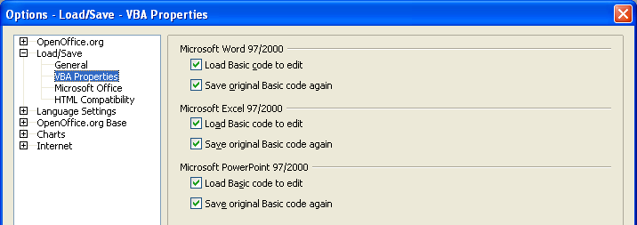
Imaginea 15. Alegerea proprietăţilor VBA - Încărcare/Salvare.

Opţiunile Încarcă/Salvează Microsoft Office
- Apăsaţi Încarcă/Salvează > Microsoft Office (Load/Save > Microsoft Office).
- În dialogul Microsoft Office din pagina Opţiuni – Încarcă/Salvează (Imaginea 16) puteţi alege ce se va întâmpla la importul şi exportul de obiecte Microsoft Office OLE (sunt obiecte legate sau înglobate ori documente ca de exemplu foi de calcul şi formule matematice).
Bifaţi căsuţele [L] pentru a converti obiectele Microsoft OLE în obiectele corespunzătoare OpenOffice.org OLE când se va încărca un document Microsoft document în OOo (mnemonic: “L” for “load” - “a încărca” în engleză, în original).
Bifaţi căsuţele [S] pentru a converti obiectele OpenOffice.org OLE în obiectele corespunzătoare Microsoft OLE când veţi salva un document în format Microsoft (mnemonic: “S” for “save” - “a salva” în engleză, în original).
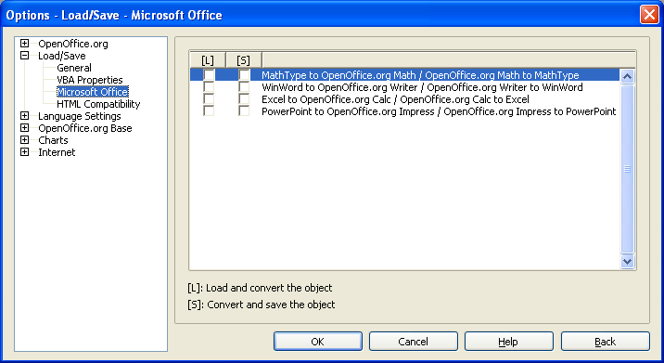
Imaginea 16. Alegerea opţiunilor privind încărcarea/salvarea documentelor Microsoft Office.

Opţiunile de compatibilitate pentru HTML (HTML compatibility)
În dialogul Opţiuni – Încarcă/Salvează – Compatibilitate HTML (Imaginea 17) puteţi stabili caracteristicile de care să se ţină cont la importul paginilor HTML în OpenOffice.org şi respectiv la exportul acestora din OOo.
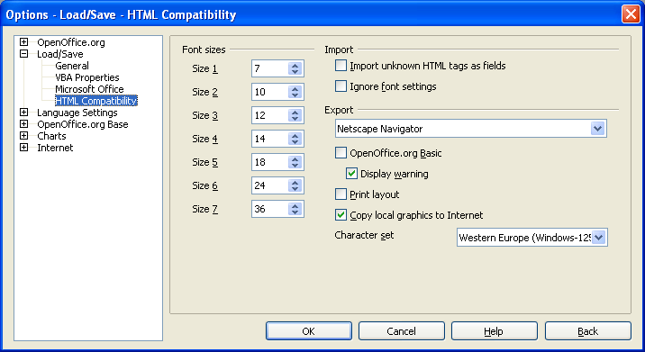Imaginea 17. Alegerea opţiunilor de compatibilitate pentru HTML.

Alegerea setărilor de limbaj
Pentru a finaliza setările legate de limbajul folosit va trebui să puneţi la punct mai multe lucruri:
- Instalaţi dicţionarele necesare
- Schimbaţi unele setări privind localizarea şi limbajul settings
- Alegeţi dintre opţiunile privind ortografia (spelling)

Instalarea dicţionarelor necesare
OOo 2.0 instalează automat câteva dicţionare îmrepună cu restul aplicaţiei. Pentru a adăuga alte dicţionare, folosiţi Fişier > Vrăjitori > Instalare dicţionare noi (File > Wizards > Install new dictionaries). Un document OOo se va deschide, oferindu-vă legături spre diverse limbaje pe care le puteţi instala. Urmaţi instrucţiunile pentru aceasta.

Modificarea setărilor privind localizarea şi limbajul
Puteţi modifica unele setări dintre cele ce ţin de localizare şi limbaj folosite de OOo atât pentru toate documentele cât şi pentru anumite documente.
- În dialogul Opţiuni (Options), apăsaţi Setări limbaj > Limbaje (Language Settings > Languages).
- În partea dreaptă (după cum se vede în Imaginea 18), puteţi modifica Localizare (Locale setting), Valuta curentă (Default currency), şi Limbajele curente pentru documente (Default languages for documents) după cum vă este necesar. De exemplu, (Australia) a fost selectată ca şi localizare, iar dolarul australian (AUD) ca valută curentă. Deşi există şi un dicţionar English (Australia), utilizatorul respectiv a preferat dicţionarul English (UK) ca limbaj curent pentru documente.
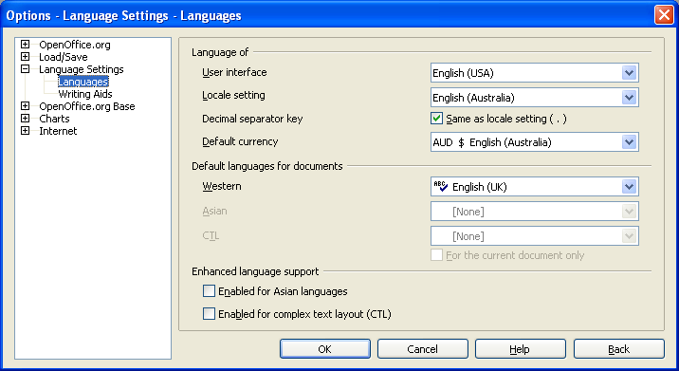
Imaginea 18. Alegerea opţiunilor privind limbajul.
- Dacă doriţi ca limbajul (dicţionarul) stabilit aici să fie aplicat numai documentului în lucru, în loc să rămână ca atare pentru toate documentele ce vor fi create pe viitor, bifaţi căsuţa intitulată Numai pentru documentul curent (For the current document only).
- Dacă este cazul, selectaţi căsuţele pentru a activa suportul pentru limbajele asiatice (chineză, japoneză, coreeană) şi suportul pentru limbajele CTL (Complex Text Layout - aspect complex al textului) cum sunt hindusa, thailandeza, ebraică şi arabă. Dacă veţi bifa aceste opţiuni, data următoare când veţi redeschide acest dialog veţi vedea nişte opţiuni suplimentare, care sunt arătate în Imaginea 19. Aceste opţiuni (Căutare în Japoneză, aspectul asiatic şi aspectul complex de text - Searching in Japanese, Asian Layout, şi Complex Text Layout) nu sunt discutate aici.
- Apăsaţi OK pentru a salva modificările şi a închide dialogul.
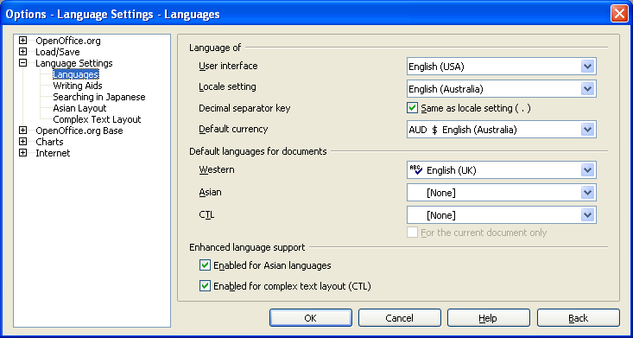
Imaginea 19. Opţiunile suplimentare afişate când este activat suportul pentru limbajele asiatice şi cele complexe.

Alegerea opţiunilor privind ortografia
Pentru a alege dintre opţiunile privind ortografia:
- În dialogul Opţiuni (Options), apăsaţi Setări limbaj > Asistenţă scriere (Language Settings > Writing Aids).
- În secţiunea Opţiuni (Options) a dialogului Setări limbaj – Asistenţă scriere (Language Settings – Writing Aids) din Imaginea 20 alegeţi setările care vă convin. Câteva lucruri de reţinut:
- Dacă nu doriţi să fie verificată ortografia pe măsură ce tastaţi, debifaţi Verifică ortografia pe măsură ce scriu (Check spelling as you type) şi selectaţi Nu marca greşelile (Do not mark errors). (A doua opţiune se găseşte mai jos în lista Opţiuni.)
- Dacă folosiţi un dicţionar personalizat care include cuvinte numai cu majuscule şi cuvinte cu numere (de exemplu, , AS/400), bifaţi Verifică cuvintele cu majuscule (Check uppercase words) şi Verifică cuvintele cu numere (Check words with numbers).
- Verifică zonele speciale (Check special regions) se referă includerea de antete, subsoluri, cadre şi tabele în verificarea ortografică.
- Aici puteţi şi să verificaţi ce dicţionare definite de utilizator sunt activate, şi puteţi adăuga sau elimina dicţionare apăsând pe butoanele Nou (New) sau Şterge (Delete).
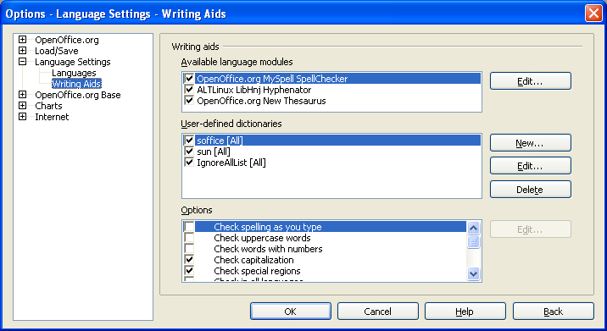Imaginea 20. Alegerea limbajelor, dicţionarelor şi opţiunile privind verificarea ortografică.

Opţiunile privind Internet-ul
Folosiţi pagina de opţiuni privind Internet-ul (Internet Options) pentru a defini motoarele de căutare şi a stabili setările privind proxy-ul pe care îl va utiliza OpenOffice.org. Dacă folosiţi un browser Netscape sau Mozilla (ca de exemplu Firefox), puteţi să activaţi Mozilla Plug-in astfel încât să deschideţi fişierele OOo direct în browser, putând să le imprimaţi, să le salvaţi şi în general să lucraţi cu ele după cum doriţi.

Controlul funcţiilor de autocorectare din OOo
Sunt persoane care găsesc că toate facilităţile de autocorectare din funcţiile AutoCorect din OOo sunt deranjante deoarece modifică ceea ce ai tastat şi atunci când nu îţi doreşti aceasta. Sunt însă altele care le găsesc foarte folositoare; dacă faceţi parte dintre acestea, parcurgeţi opţiunile şi selectaţi-le pe cele dorite. Iar atunci când observaţi modificări neexplicabile în document, atunci aici este unul din locurile în care va trebui să verificaţi.
Pentru a deschide dialogul AutoCorectare, selectaţi Unelte > AutoCorectare (Tools > AutoCorrect). (Trebuie să fie un document deschis pentru ca să apară acest element din meniu.)
În Writer, acest dialog are 5 categorii, după cum se vede în Imaginea 21. În alte componente ale OOo, unde dialogul are numai 4 categorii, conţinutul categoriei Opţiuni (Options) este înfăţişat în Imaginea 22.
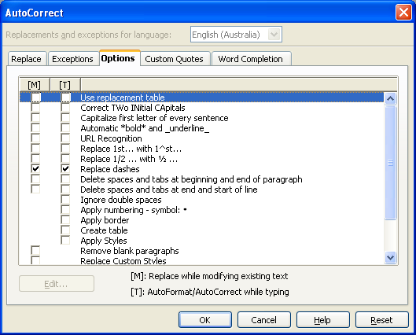
Imaginea 21. Dialogul AutoCorect din Writer, cele 5 categorii şi unele dintre opţiunile categoriei Opţiuni (Options).
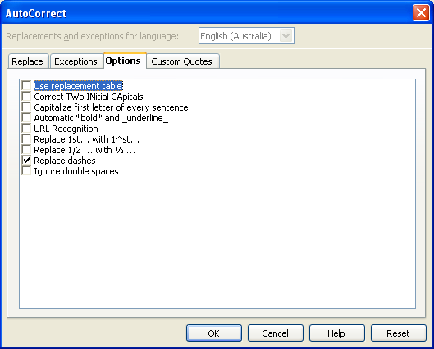Imaginea 22. Dialogul AutoCorect din Calc, cu 4 categorii şi opţiunile categoriei Opţiuni (Options).

